Uppföljning av samverkan vårdcentral och SÄBO/korttidsvård

1.1. Vilken vårdcentral avser uppföljningen?
 | 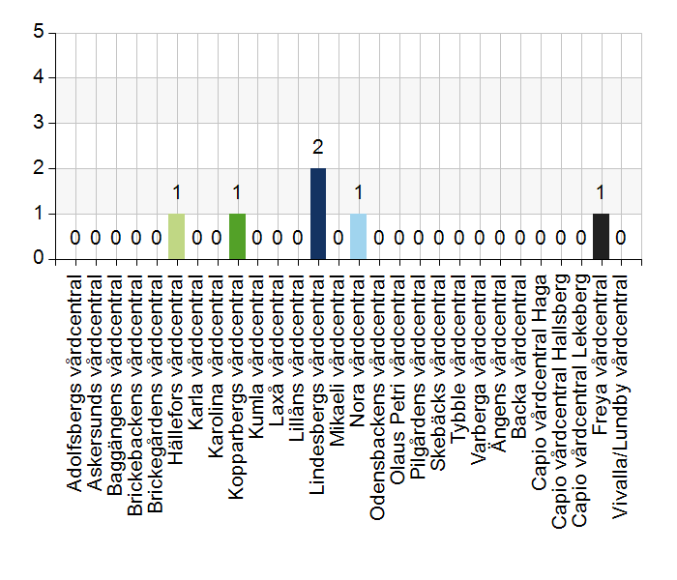
  Namn | Antal | %
  Adolfsbergs vårdcentral | 0 | 0
  Askersunds vårdcentral | 0 | 0
  Baggängens vårdcentral | 0 | 0
  Brickebackens vårdcentral | 0 | 0
  Brickegårdens vårdcentral | 0 | 0
  Hällefors vårdcentral | 1 | 16,7
  Karla vårdcentral | 0 | 0
  Karolina vårdcentral | 0 | 0
  Kopparbergs vårdcentral | 1 | 16,7
  Kumla vårdcentral | 0 | 0
  Laxå vårdcentral | 0 | 0
  Lillåns vårdcentral | 0 | 0
  Lindesbergs vårdcentral | 2 | 33,3
  Mikaeli vårdcentral | 0 | 0
  Nora vårdcentral | 1 | 16,7
  Odensbackens vårdcentral | 0 | 0
  Olaus Petri vårdcentral | 0 | 0
  Pilgårdens vårdcentral | 0 | 0
  Skebäcks vårdcentral | 0 | 0
  Tybble vårdcentral | 0 | 0
  Varberga vårdcentral | 0 | 0
  Ängens vårdcentral | 0 | 0
  Backa vårdcentral | 0 | 0
  Capio vårdcentral Haga | 0 | 0
  Capio vårdcentral Hallsberg | 0 | 0
  Capio vårdcentral Lekeberg | 0 | 0
  Freya vårdcentral | 1 | 16,7
  Vivalla/Lundby vårdcentral | 0 | 0
  Total | 6 | 100
  Svarsfrekvens
  100% (6/6)

1.2. Deltagare på mötet från vårdcentral
 | 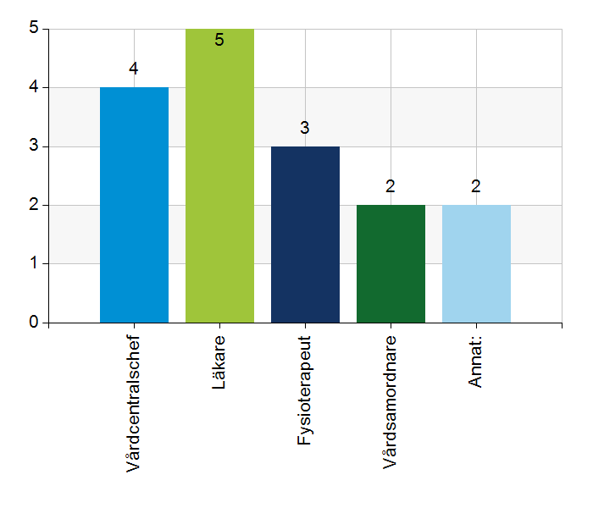
  Namn | Antal | %
  Vårdcentralschef | 4 | 80
  Läkare | 5 | 100
  Fysioterapeut | 3 | 60
  Vårdsamordnare | 2 | 40
  Annat: | 2 | 40
  Total | 16 | 320
  Svarsfrekvens
  83,3% (5/6)

Annat:
Biträdande vårdcentralschef
Distriktssköterska, chefsstödsfunktion

1.3. Deltagare på mötet från kommun
 | 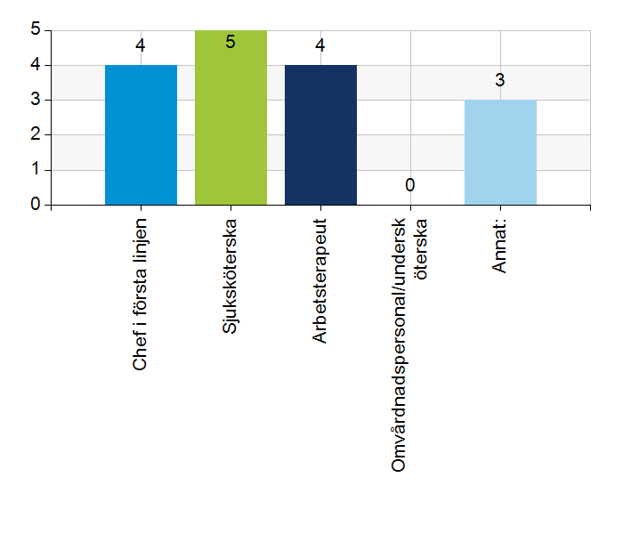
  Namn | Antal | %
  Chef i första linjen | 4 | 66,7
  Sjuksköterska | 5 | 83,3
  Arbetsterapeut | 4 | 66,7
  Omvårdnadspersonal/undersköterska | 0 | 0
  Annat: | 3 | 50
  Total | 16 | 266,7
  Svarsfrekvens
  100% (6/6)

Annat:
Processledare nära vård, MAS
Koordinator, enhetschef och MAS
MAS

2.1. Vi hanterar gemensamma frågor i lokala samverkansgrupper som har regelbundna möten.
 | 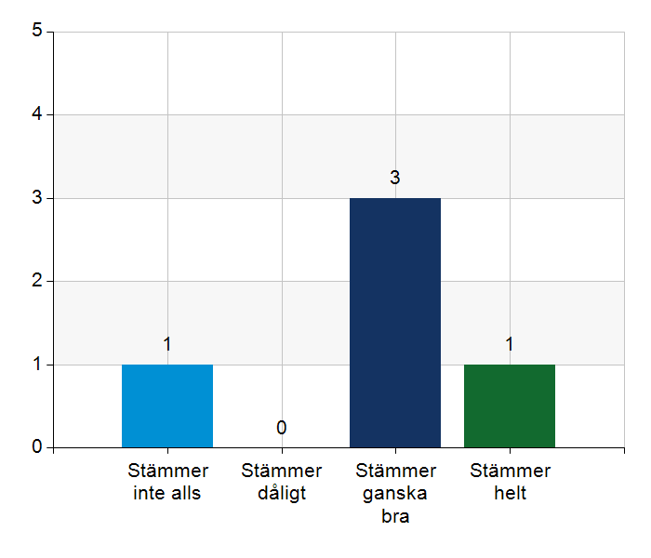
  Namn | Antal | %
  Stämmer inte alls | 1 | 20
  Stämmer dåligt | 0 | 0
  Stämmer ganska bra | 3 | 60
  Stämmer helt | 1 | 20
  Total | 5 | 100
  Svarsfrekvens
  83,3% (5/6)

Kommentera gärna ert svar
Behövs en bättre struktur på mötena.
Agendan sätts på plats.
Vi ser utvecklingsområden, bredare samarbete med olika professioner.
Vård i samverkan, korttidsmöten på boendet Stinsen. Arbete pågår för korttidsmöten för demensboendet Backafallet.
Ingen av deltagare känner till eller har medverkat vid lokal samverkansgrupp. MAL på VC deltar i möten via hälsoval

2.2. Vi informerar varandra och planerar gemensamt vid förändringar som påverkar patienterna och verksamheten exempelvis semestrar. bemanningsbrist, omorganisationer eller andra förändringar.
 | 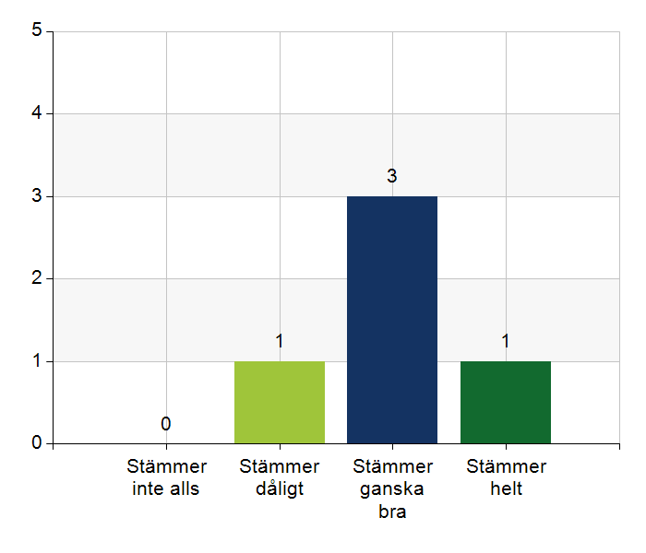
  Namn | Antal | %
  Stämmer inte alls | 0 | 0
  Stämmer dåligt | 1 | 20
  Stämmer ganska bra | 3 | 60
  Stämmer helt | 1 | 20
  Total | 5 | 100
  Svarsfrekvens
  83,3% (5/6)

Kommentera gärna ert svar
Brukar vara avstämning inför semester sommar och jul.
Rondschema behöver skickas ut.
Vi kommunicerar och informerar varandra inför längre ledigheter.
Vid ex ändrade öppettider eller personalbrist på andra delar av enhet så som lab eller sköterskebemanning har rapportering av detta ej fungerat. Vid ändring av rondtid/frånvaro läkare har detta tydligt kommunicerats och planerats runt.

2.3. Namngiven och dokumenterad ansvarig läkare finns som är känd för patienten.
 | 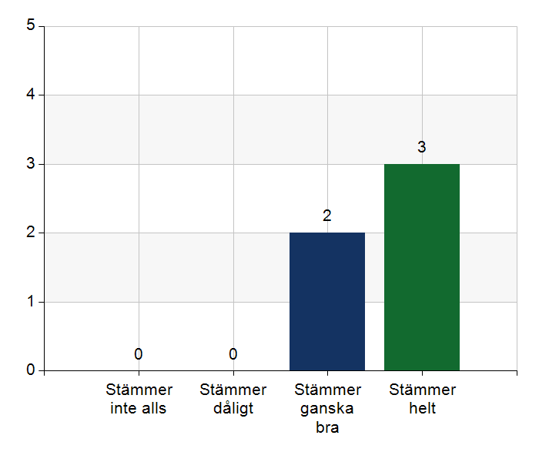
  Namn | Antal | %
  Stämmer inte alls | 0 | 0
  Stämmer dåligt | 0 | 0
  Stämmer ganska bra | 2 | 40
  Stämmer helt | 3 | 60
  Total | 5 | 100
  Svarsfrekvens
  83,3% (5/6)

Kommentera gärna ert svar
Ansvarig finns men inte alltid tydligt för patienten vad läkaren heter.
Det finns kontinuitet för vilken läkare som rondar. Svårt att få tillräckligt resurs i läkargruppen.
Namngiven känd läkare finns men är felnoterat i kommunens system. För såväl pat. Som vårdcentral och kommunsköterska är det dock känt.

2.4. Namngiven och dokumenterad ansvarig sjuksköterska (fast vårdkontakt) finns som är känd för patienten.
 | 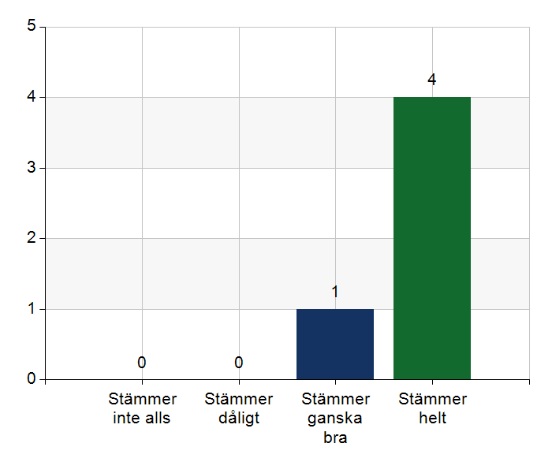
  Namn | Antal | %
  Stämmer inte alls | 0 | 0
  Stämmer dåligt | 0 | 0
  Stämmer ganska bra | 1 | 20
  Stämmer helt | 4 | 80
  Total | 5 | 100
  Svarsfrekvens
  83,3% (5/6)

Kommentera gärna ert svar
På Tullbackagården viss rotation, stabilt på Hagby (demensboende).

2.5. Sjuksköterskan får kontakt direkt med läkare vid behov - vardagar.
 | 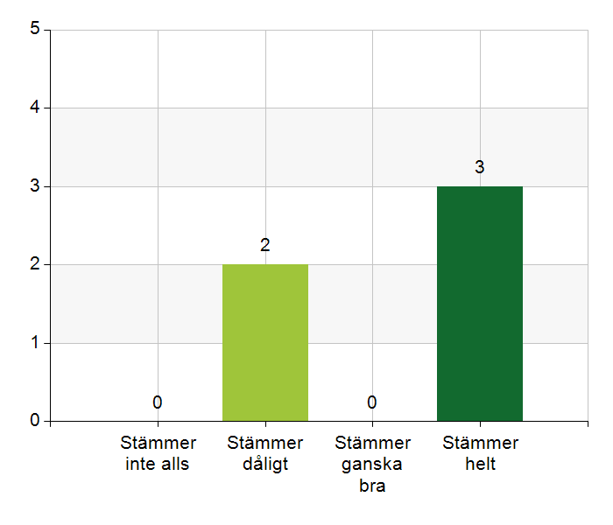
  Namn | Antal | %
  Stämmer inte alls | 0 | 0
  Stämmer dåligt | 2 | 40
  Stämmer ganska bra | 0 | 0
  Stämmer helt | 3 | 60
  Total | 5 | 100
  Svarsfrekvens
  83,3% (5/6)

Kommentera gärna ert svar
Personberoende. Kontakt med vårdcentralens passningstelefon som förmedlar behovet till rondande läkare. En viss andel ärenden skulle kunna vänta till nästa rondtillfälle. Vi skulle vilja ha en tid avsatt i veckan för kortare kontakter, förslagsvis i slutet av veckan.
Sköterska har ej direktnummer till läkare av praktiska skäl. RInger via växel vilket har fungerat för aktuellt SÄBO. Vidare kommer kommunen i fortsättning ha VIP-nummer via ny växelfunktion då denna startas.

2.6. Sjuksköterskan får kontakt direkt med läkare vid behov - jourtid.
Namn | Antal | %
Stämmer inte alls | 0 | 0
Stämmer dåligt | 0 | 0
Stämmer ganska bra | 2 | 40
Stämmer helt | 3 | 60
Total | 5 | 100

Svarsfrekvens
83,3% (5/6)

Kommentera gärna ert svar
Tar ibland tid innan återkoppling.
Men är förståeligt utifrån att det är jourtid.
Finns tillfällen då jourläkare ej svarat.

2.7. Läkaren får kontakt direkt med sjuksköterska i kommunen vid behov.
Namn | Antal | %
Stämmer inte alls | 0 | 0
Stämmer dåligt | 0 | 0
Stämmer ganska bra | 1 | 20
Stämmer helt | 4 | 80
Total | 5 | 100

Svarsfrekvens
83,3% (5/6)

Kommentera gärna ert svar
Oftast fungerar det.

2.8. Hur fungerar samarbetet inom rehabiliteringsområdet? Avser samarbete mellan alla professioner. Endast fritextsvar.
Det fungerar bra på korttids.
Vi har fysio och rehabassistent på korttids och det fungerar mycket bra.
Synd att rehabassistent slutar, vore bra om den ersattes.
Fungerar bra utifrån förutsättningarna. Hade önskar mer tid med fysioterapeut.
Rehabronder regelbundet.
Rehabuppdraget på SÄBO fungerar bra.
Mycket bra samarbete.
Gällande korttidsboendet Stinsen är samarbetet läkare/arbetsterapeut och arbetsterapeut/fysioterapeut bra. Vi når varandra om vi behöver. För Backafallet är samarbetet inte lika väletablerat.
Samarbete med HSV fysioterapeut upplevs ha fungerat väl. Från
kommunens sida och VC har samma uppfattning.

3.1. Samarbetet och arbetssätten vid inskrivning fungerar utifrån ställda krav?
 | 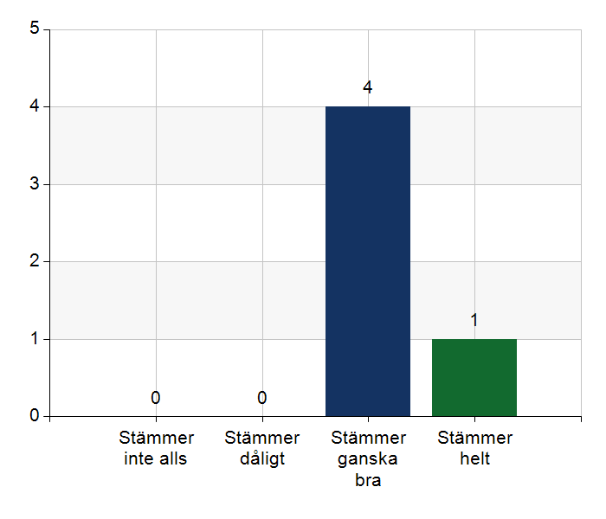
  Namn | Antal | %
  Stämmer inte alls | 0 | 0
  Stämmer dåligt | 0 | 0
  Stämmer ganska bra | 4 | 80
  Stämmer helt | 1 | 20
  Total | 5 | 100
  Svarsfrekvens
  83,3% (5/6)

Kommentera gärna ert svar
Fungerar bra för det mesta.
Arbete utifrån ny överenskommelse pågår och palliativ vård.
Kan bli bättre med ex gemensamma medicinska planer.
Utifrån våra lokala rutiner i dagsläget, arbetet med GAP-analysen pågår.
Ansvarig sjuksköterska informerar läkare vanligtvis alternativt när vårdbehov uppstår. Utifrån patientperspektiv behöver vi avboka planerade besök på vårdcentralen när patienten är på korttidsboende, annars kan det skapa oro. Ett förbättringsområde!
Momentet fungerar i praktisk verksamhet bra. Prover och förberedelser inkl PHASE görs i tid och diskuteras med läkare som sedan genomför inskrivning.
INskrivningarna sker något sent efter ankomst till SÄBO, detta bedöms direkt relaterat till tidsbrist och pat. med pågående somatiska besvär av allvarligare grad har prioriterats då tiden ej är tillräcklig.

3.2. Används bedömning/beslutsstöd enligt ViSam vid förändrat hälsotillstånd?
 | 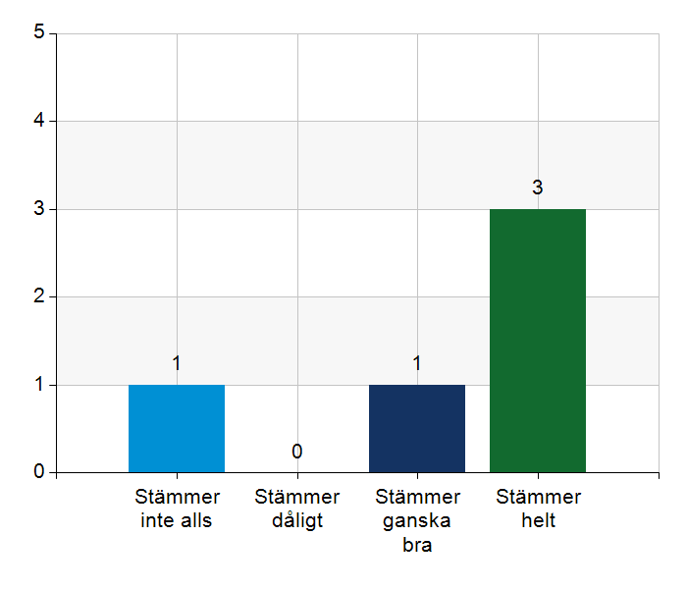
  Namn | Antal | %
  Stämmer inte alls | 1 | 20
  Stämmer dåligt | 0 | 0
  Stämmer ganska bra | 1 | 20
  Stämmer helt | 3 | 60
  Total | 5 | 100
  Svarsfrekvens
  83,3% (5/6)

Kommentera gärna ert svar
Ja, det är vår uppfattning.

3.3. Rapportering sker enligt SBAR vid informationsöverföring.
 | 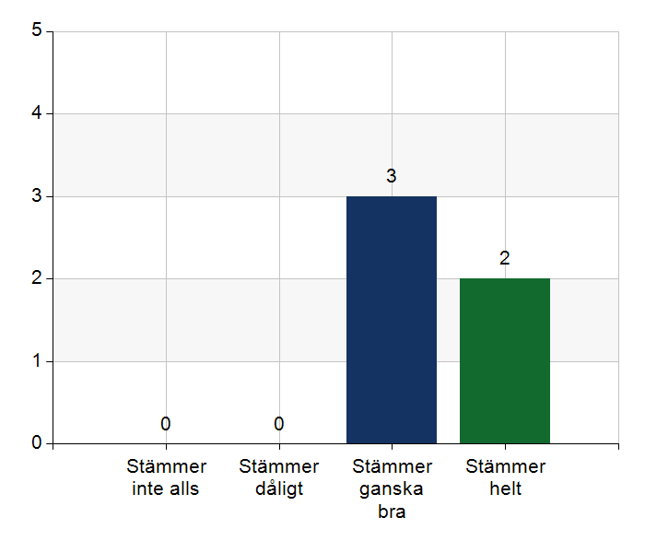
  Namn | Antal | %
  Stämmer inte alls | 0 | 0
  Stämmer dåligt | 0 | 0
  Stämmer ganska bra | 3 | 60
  Stämmer helt | 2 | 40
  Total | 5 | 100
  Svarsfrekvens
  83,3% (5/6)

Kommentera gärna ert svar
Ja det ska användas av samtliga professioner.
Kan bli bättre.
Förbättringsområde.
I de allra flesta fall används SBAR.
Rapporteringen är personbunden, viss bristande rapportering föreligger från resurspersonal. Detta är såklart föreståeligt utifrån tillfällig uppgift men påverkar i vissa fall påtagligt möjligheten att bedöma de uppgifter som läggs fram och dess syfte. Kanske resurs bör få möjlighet att strukturerat gå igenom vad man skall rapportera och tid/möjlighet att förberedas ordentligt. PErsonalen uppfattas som kompetent i grunden.

3.4. Det finns gemensamma arbetssätt för att åtgärda och försöka minska risker som identifierats med vedertagna instrument så som Senior Alert.
 | 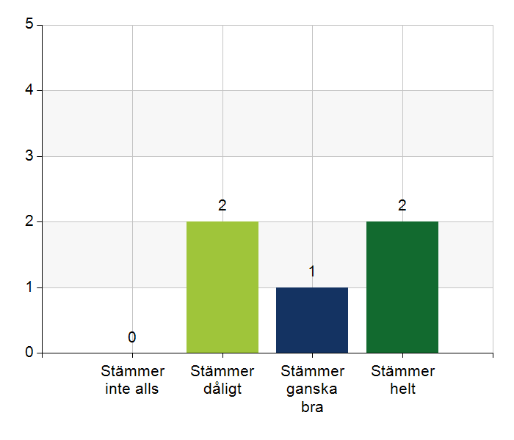
  Namn | Antal | %
  Stämmer inte alls | 0 | 0
  Stämmer dåligt | 2 | 40
  Stämmer ganska bra | 1 | 20
  Stämmer helt | 2 | 40
  Total | 5 | 100
  Svarsfrekvens
  83,3% (5/6)

Kommentera gärna ert svar
Använder senior alert. Finns förbättringspotential för hur VC och kommunen ska samverka kring detta.
Händer mest att enstaka fall lyfts med läkare eller fysioterapeut.
Senior Alert används i hög utsträckning av SÄBO:s sköterskor och de utgåt från dess parametrar vid kontakten med läkare.

3.5. Det finns fungerande gemensamma arbetssätt för att tillsammans, vid behov, utreda behov och bedöma behov av rehabiliteringsinsatser.
 | 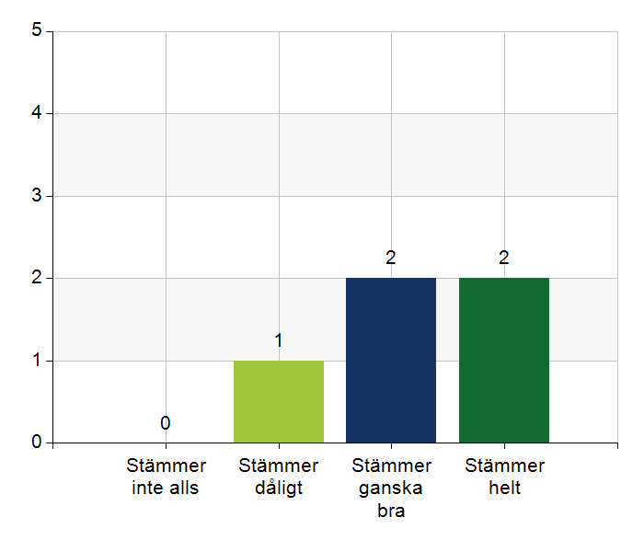
  Namn | Antal | %
  Stämmer inte alls | 0 | 0
  Stämmer dåligt | 1 | 20
  Stämmer ganska bra | 2 | 40
  Stämmer helt | 2 | 40
  Total | 5 | 100
  Svarsfrekvens
  83,3% (5/6)

Kommentera gärna ert svar
Finns en pågående diskussion?
rehabrond
Finns förbättringsområden.
Teammöten och struktur på korttidsboende. Vi löser de behov som finns.

4.1. Samarbetet och arbetssätten vid planering av vården fungerar utifrån ställda krav?
Namn | Antal | %
Stämmer inte alls | 0 | 0
Stämmer dåligt | 0 | 0
Stämmer ganska bra | 4 | 80
Stämmer helt | 1 | 20
Total | 5 | 100

Svarsfrekvens
83,3% (5/6)

Kommentera gärna ert svar
Upprättandet av medicinska vårdplaner pågår. Fungerande ronder, viktigt att SSK är förberedd inför ronden vilket de är till stor del. Bra samarbete mellan Fysio, rehab, koordinator och VSM.
Planering under vistelse på korttidsboende drar ibland ut på tiden. Samarbetet med biståndshandläggare bromsar ofta flödet i processen.
Det praktiska arbetet fungerar i sig bra. Den förhandlade tid/vecka/pat. Som står till buds är ej tillräcklig utifrån aktuellt vårdbehov och rotation hos vårdpopulationen. Ex. Att utifrån rekommendation utföra läkemedelsgenomgångar som sig bör skulle ta en mycket stor del av förhandlad tid (inskrivning, förändrad medicinsk situation och årligen).
Samtidigt har populationen mycket frekventa allvarliga sjukdomstillstånd och övergång i palliativ vård med därtill följande vård och planeringsbehov

4.2. Samarbetet och arbetssätten vid eventuella behandlingsbegränsningar fungerar utifrån ställda krav?
Namn | Antal | %
Stämmer inte alls | 0 | 0
Stämmer dåligt | 0 | 0
Stämmer ganska bra | 1 | 20
Stämmer helt | 4 | 80
Total | 5 | 100

Svarsfrekvens
83,3% (5/6)

Kommentera gärna ert svar
Viktigt med info till anhöriga, i vissa lägen behöver det komma från läkare.
Bra flöde och dialog kring behandlingsbegränsningar.

4.3. Samtal vid allvarlig sjukdom samt brytpunktssamtal vid övergång till vård i livets absoluta slut genomförs av läkare i en omfattning som motsvarar de ställda kraven och identifierade behoven hos patienterna.
Namn | Antal | %
Stämmer inte alls | 0 | 0
Stämmer dåligt | 0 | 0
Stämmer ganska bra | 3 | 60
Stämmer helt | 2 | 40
Total | 5 | 100

Svarsfrekvens
83,3% (5/6)

Kommentera gärna ert svar
Se ovanstående.
På sjukhus ibland, annars på SÄBO. Dokumentation kan vara svår då vi saknar gemensamt journalsystem.

4.4. Det finns fungerande gemensamma arbetssätt för att upprätta SIP för de personer som har behov.
Namn | Antal | %
Stämmer inte alls | 1 | 20
Stämmer dåligt | 0 | 0
Stämmer ganska bra | 1 | 20
Stämmer helt | 3 | 60
Total | 5 | 100

Svarsfrekvens
83,3% (5/6)

Kommentera gärna ert svar
Bistånd kallar till SIP.
I dagsläget inga SIP- möten på korttids.
Inga SIP har genomförts på SÄBO.

5.1. Samarbetet och arbetssätten vid genomförande av vården fungerar utifrån ställda krav.
Namn | Antal | %
Stämmer inte alls | 0 | 0
Stämmer dåligt | 0 | 0
Stämmer ganska bra | 1 | 20
Stämmer helt | 4 | 80
Total | 5 | 100

Svarsfrekvens
83,3% (5/6)

Kommentera gärna ert svar
Varierande hur de fungerar, främst utifrån personal närmast patient.
I övrigt fungerar det bra.
Vårt samarbete fungerar bra, ibland samarbetar inte patienten men det förekommer inte så ofta.
Likt ovan beskrivet fungerar det praktiska arbete som utförs bra men förhandlad tid är inte adekvat utifrån kravställan och vårdtyngd/behov som kan förväntas i populationen.

5.2. Hur möter vi gemensamt patienternas behov av hälsofrämjande/förebyggande arbete? Ge gärna exempel. Endast fritextsvar.
Seniorkraft, hemrehab,
Diskuteras i äldregruppen. Nytt arbete kring kognitivt stödteam. Aktivitetssamordnararbete på SÄBO.
Habbie testats på SÄBO.
På kortbo finns rehabundersköterska med fokus på förebyggande arbete.
Gemensamt synsätt och samverkan med alla professioner.
Alltid SIP.
I den mån patienterna orkar aktiveras de, vi skulle behöva arbeta mer med exempelvis samtalsstöd, fallprevention. Vi uppmuntrar till rökslutarstöd.
Utifrån ovan beskrivning svårt att få in under aktuellt samarbete. Fysisk aktivitet, rehabilitering och kognitiv stimulans erbjuds.

5.3. Våra rondmöten är adekvata för att planera och följa upp vården.
Namn | Antal | %
Stämmer inte alls | 0 | 0
Stämmer dåligt | 0 | 0
Stämmer ganska bra | 1 | 20
Stämmer helt | 4 | 80
Total | 5 | 100

Svarsfrekvens
83,3% (5/6)

Kommentera gärna ert svar
På korttids fungerar det mycket bra.
Fungerar för det mesta men frågor kan uppkomma i efterhand som behöver besvaras.
Se tid kommentar ang. Tid.

5.4. Journal förd av läkare finns tillgänglig i NPÖ inom tre dagar.
Namn | Antal | %
Stämmer inte alls | 0 | 0
Stämmer dåligt | 0 | 0
Stämmer ganska bra | 1 | 20
Stämmer helt | 4 | 80
Total | 5 | 100

Svarsfrekvens
83,3% (5/6)

Kommentera gärna ert svar
Anteckningar kommer inom några dagar.
Medicinsk vårdadministratör skriver ut diktat som är högt prioriterade.

5.5. Läkemedelsgenomgång genomförs i samband med inflyttning på särskilt boende.
Namn | Antal | %
Stämmer inte alls | 0 | 0
Stämmer dåligt | 2 | 40
Stämmer ganska bra | 1 | 20
Stämmer helt | 2 | 40
Total | 5 | 100

Svarsfrekvens
83,3% (5/6)

Kommentera gärna ert svar
Om patienten har dosett behövs läkemedelsgenomgång direkt annars årligen.
Oftast kända patienter inom hemsjukvården som flyttar in.
Inte alltid i anslutning till inflyttning, men görs om behov finns.

5.6. Läkemedelsgenomgång genomförs minst årligen.
Namn | Antal | %
Stämmer inte alls | 0 | 0
Stämmer dåligt | 1 | 20
Stämmer ganska bra | 2 | 40
Stämmer helt | 2 | 40
Total | 5 | 100

Svarsfrekvens
83,3% (5/6)

Kommentera gärna ert svar
Behöver bli bättre.
Läkaren går alltid igenom läkemedelslistan men det blir inte alltid dokumenterat.
Oftast, på Tullbackagården har det varit rotation på sköterskor vilket påverkat hur rutinen följts.
Det har blivit bättre men tidigare ej utfört. Se tidigare kommentar ang.
Medicinsk prioritering utifrån behov och avsatt tid.

5.7. Fördjupad läkemedelsgenomgång genomförs efter identifierat behov.
Namn | Antal | %
Stämmer inte alls | 0 | 0
Stämmer dåligt | 0 | 0
Stämmer ganska bra | 1 | 20
Stämmer helt | 4 | 80
Total | 5 | 100

Svarsfrekvens
83,3% (5/6)

Kommentera gärna ert svar
Brukar prioriteras på rond.

6.1. Det finns en arbetsordning för uppföljning av hälso-och sjukvårdsåtgärder.
Namn | Antal | %
Stämmer inte alls | 1 | 20
Stämmer dåligt | 0 | 0
Stämmer ganska bra | 1 | 20
Stämmer helt | 3 | 60
Total | 5 | 100

Svarsfrekvens
83,3% (5/6)

Kommentera gärna ert svar
Sjuksköterska och läkare följer upp kontinuerligt på rond.
GAP-analys pågår.
Omvårdnadsåtgärder och behandlingar följs upp.
I det praktiska arbetet sker det kontinuerligt utifrån överenskommelse. Avser
frågan mer på övergripande verksamhetsnivå så är det gjort idag men görs
ej utöver detta. Finns en tanke i gruppen om att göra det kvartalsvis i lokal avstämning.

6.2. Det finns en arbetsordning för uppföljning av rehabiliteringsinsatser.
 | 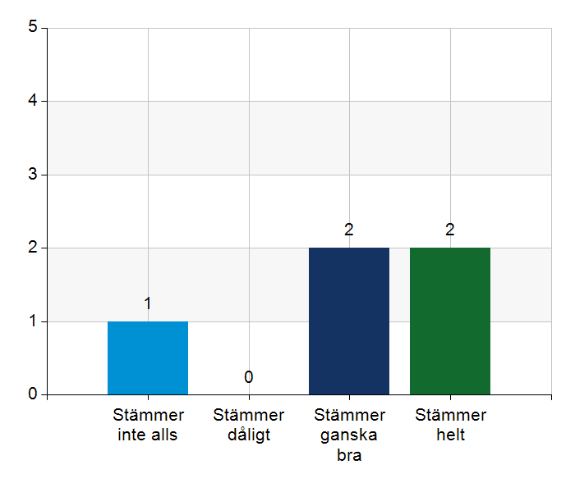
  Namn | Antal | %
  Stämmer inte alls | 1 | 20
  Stämmer dåligt | 0 | 0
  Stämmer ganska bra | 2 | 40
  Stämmer helt | 2 | 40
  Total | 5 | 100
  Svarsfrekvens
  83,3% (5/6)

Kommentera gärna ert svar
GAP-analys pågår.
Ibland följs insatser upp lite sent pga tidsbrist.
Ingen deltagande vet om aktiv kvalitetsuppföljning av rehab utöver vad som görs idag

7.1. Gör en gemensam allmän bedömning av samarbetet. Endast fritextsvar.
Fungerar bra i det stora hela.
Behöver bli bättre på läkemedelsgenomgångar och samarbetet kring senior alert.
Arbete pågår kring att tydliggöra processer exempelvis vid palliativ vård.
Samarbete för gemensam medicinsk plan pågår.
Fungerar bra. Har ett bra samarbete, lätt att få tag i varandra vid behov, allt är nära.
Vi har över lag ett bra samarbete, fina och goda relationer och tillit till varandra, nära kontaktvägar.
Det fungerar tack vare korta kontaktvägar, de är lätt att få tag på varandra. Vi har samma målsättning och samsyn. Det finns förståelse för varandras verksamheter. Vi har också samsyn kring det vi behöver förbättra.
Telefonkontakt sker ej direkt med läkare men bedöms ändå välfungerande i nuvarande situation. God rondstruktur och bra kommunikation men bristande tid avsatt i förhållande till vårdbehov. Detta leder till en prioritering som gör att samtlig kravställan ej kan uppfyllas så som beskrivet (se ovan).
Viss svårighet när resurs kliver in i ronder med bristande underlag i informationsöverföring. Förståeligt utifrån situation när man hoppar in tillfälligt men återkommande problematiskt. Uppfattas mer som brist i verksamhet snarare än kompetensbrist hos personal.
Bristande överrapportering vid dödsfall har skett vid flera tillfällen. Avvikelser upprättade och rutin har vid flera tillfällen diskuterats.

7.2. Vad behöver vi arbeta vidare med för att utveckla samarbetet utifrån de frågor ni diskuterat? Endast fritextsvar.
Se föregående
Svårt att nå ut ända ned på ʺgolvetʺ.
Bli ännu ´bättre på att följa det gemensamma inskrivningsarbetet vid nyinflytt på SÄBO.
Hällefors vårdcentral och kommun: Nedskrivna arbetsordningar. Ändamålsenliga mötesforum.
Hälsoval: Mer framförhållning vid nya överenskommelser och bättre förarbetade förslag, inte att alla ska skapa sig egna arbetssätt.
Processen på korttidsboende, det hälsofrämjande arbetet, uppföljning av rondarbetet, enhetlig kontaktväg till vårdcentralen. Rond + avstämningstid 1 gång per vecka för korta/akuta ärenden efter rond.
Inskrivningsmeddelande till läkare från sköterska på korttidsboende/SÄBO.
Det finns från vårdcentralen en plan för ytterligare tid till arbetet med läkare särksild tjänst för hemsjukvård och SÄBO. Förslag med kvartalsvis lokal avstämning för att stabilisera rutiner.
Det är i vissa tillfällen svårt vid hämtning av prover/remisser via lab. Detta knutet till stressig situation utifrån både kommunsköterska och labpersonals situation. Hänsyn får tas av båda parter och man får vara medveten om respektives sitation.

7.3. Det här fungerar bra i samarbetet (arbetssätt, projekt, framgångar): Endast fritextsvar.
Seniorkraft, ronderna fungerar bra i det stora hela, samarbetet med fysio funkar bra på korttids.
Fungerar bra. Har ett bra samarbete, lätt att få tag i varandra vid behov, allt är nära. Samverkansgruppen äldre fungerar bra.
SIP, arbetet runt GAP-analysen, samarbete runt allvarliga händelser, korta kontaktvägar, kontinuitet inom alla professioner.
1 kommun - 1 vårdcentral möjliggör nära vård och enklare vård, utskrivningsteamet.

